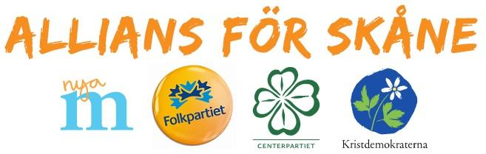

Yrkande

Allians för Skåne

5. Förvaltningarnas handlingsplaner mest sjuka äldre

Diarienummer 1402088

Allians för Skåne yrkar följande:

– Att förvaltningarnas handlingsplaner mest sjuka äldre återremitteras och justeras så att respektive förvaltning får en form som gör jämförelser mellan de olika förvaltningarna möjlig.

Allians för Skåne i hälso- och sjukvårdsnämnden, den 24 april 2015.

Gilbert Tribo(FP)  
Ulrika Heindorff (M)  
Per Einarsson(KD)



Yrkande

Allians för Skåne

6. Översyn av vårdvalen

Diarienummer 1501085

Allians för Skåne yrkar följande:

– att redovisning av läkarlistningsutredningen sker i oktober 2015.

– att utredningarna även analyserar hur vårdvalen kan utvecklas ytterligare för att erbjuda skåningarna mer valfrihet och ökad patientmakt.

Allians för Skåne i hälso- och sjukvårdsnämnden, den 24 april 2015.

Gilbert Tribo(FP)  
Ulrika Heindorff (M)  
Per Einarsson(KD)



Yrkande

Allians för Skåne

8. RFSL Verksamhetsbidrag 2015 inom det sociala området

Diarienummer 1500655

Allians för Skåne yrkar att:

– Hälso- och sjukvårdsnämnden uppdrar åt hälso- och sjukvårdsdirektören att initiera en översyn av riktlinjer och kriterier för föreningsbidrag och verksamhetsbidrag till organisationer/ föreningar, kopplat till hälso- och sjukvårdsnämndens ansvarsområde, samt till överenskommelsen om samverkan mellan Region Skåne och idéburen sektor.

Allians för Skåne i hälso- och sjukvårdsnämnden, den 24 april 2015.

Gilbert Tribo(FP)  
Ulrika Heindorff (M)  
Per Einarsson(KD)



Yrkande

Allians för Skåne

12. Kunskapscentrum Vård till personer från andra länder

Diarienummer 1300977

– att Region Skåne, genom att uppvakta regeringen, arbetar för ett ökat statligt ansvar för flyktingars hälsa och framtagande och spridning av mer kunskap om behov och metoder. Vidare ska Region Skåne uppmana och säkerställa att staten tar ett större ekonomiskt ansvar för det samlade flyktingmottagandet.

Allians för Skåne i hälso- och sjukvårdsnämnden, den 24 april 2015.

Gilbert Tribo(FP)  
Ulrika Heindorff (M)  
Per Einarsson(KD)



Yrkande

Allians för Skåne

15. Icke-kirurgisk behandling av fetma

Diarienummer 1500885

Allians för Skåne yrkar att:

Hälso- och sjukvårdsnämnden uppdrar till hälso- och sjukvårdsdirektören att återkomma till nämnden den 18 juni med en redogörelse för när en uppstart av det nya planerade kunskapscentrumet för barn och vuxen fetma kan ske under året samt vilka riktlinjer och inriktning som ska gälla för kunskapscentrumet.

Att hälso- och sjukvårdsdirektören samtidigt får i uppdrag att se över hur sjukvården tidigt kan sätta in insatser mot fetma, i detta arbete ska särskild hänsyn tas för att säkerställa att det finns en tydlig koppling och samarbete med elevhälsan.

Allians för Skåne i hälso- och sjukvårdsnämnden, den 24 april 2015.

Gilbert Tribo(FP)  
Ulrika Heindorff (M)  
Per Einarsson(KD)